**Passo 1**: cadastrar o cliente

Informações do cadastro:

1 - Nome completo

2 - Número da OS

3 - Telefone (fixo/celular)

4 - CPF

5 - Endereço

6 - Observação

7 - Data

**passo 2**: cadastrar a receita dentro da janela de cadastro de clientes, porem deve-se manter o histórico de receitas.

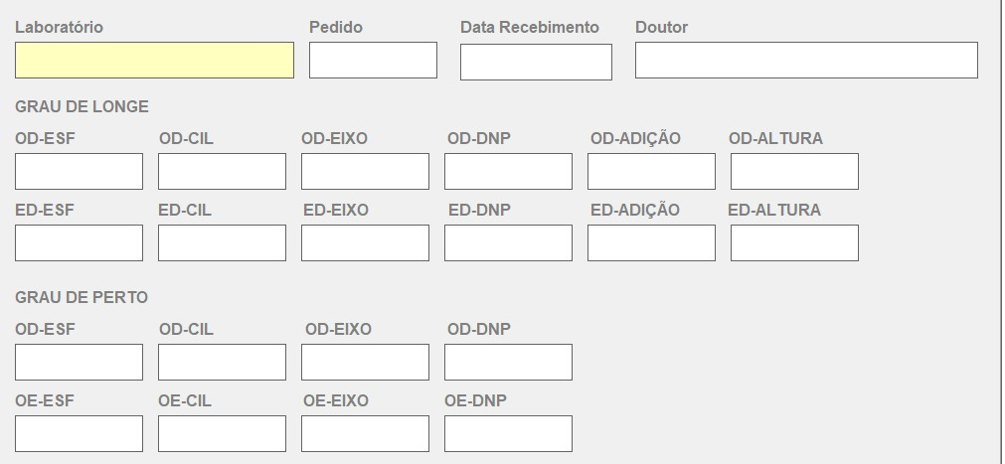

**passo 3:** Realizar a venda.

Informações para realizar a venda:

1 - NF (laboratório)

2 - Ordem de serviço

3 - Nome cliente

4 - Tipo da lente

5 - Descrição

6 - Quantidade

7 - Valor do produto

8 – F/P (dinheiro, debto, credito, boleto) (caixa de seleção)

9 - Campo de desconto (valor)

**passo 3:** Na mesma janela de vendas, seguir com os campos que ficaram em branco para preencher posteriormente quando obter os dados, para apresentação dos resultados.

1 – Armação

2 – Caixinha/Spray

3 – Lente

4 – Taxas (maquininha)

5 – Campo com a somatória de todos os custos.

6 – Sub total.

7 – Campo Porcentagem de lucro sobre o custo.